Ferilskrá

Persónuupplýsingar
Nafn: Rúnar Freyr Einarsson
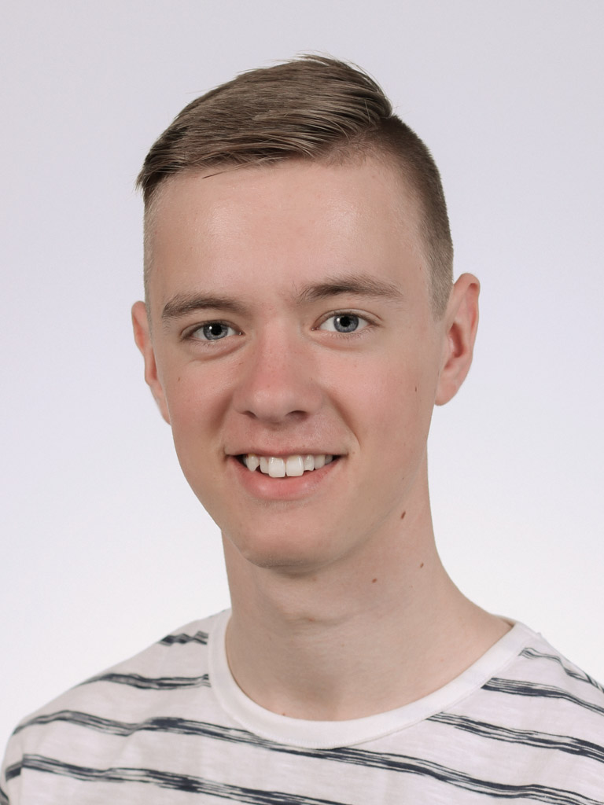
Kennitala: 110604-2380
Heimilisfang: Ásakór 3, 203 kópavogur
Sími: 899-9185
Netfang: runarfreyreinarsson@gmail.com

Menntun
Útskrifaður úr grunnskóla, Vallaskóla á Selfossi 2020.
Útskrifast í maí 2023 sem vélvirki úr Borgarholtsskóla, ætla að bæta við mig stúdentsprófi næstkomandi vetur.
Starfsreynsla
Tímabil | Vinnustaður | Störf
Sumar 2019-2021 | B.Björnsson EHF. | Girðingavinna, lagning ljósleiðara o.fl.
Sumar 2022 | Vélabær | Almennar vélaviðgerðir, þ.e. dráttarvéla, bifreiða og landbúnaðartækja viðgerðir.

Styrkleikar
Ég er vinnusamur, duglegur og jákvæður. Á auðvelt með að tala við fólk og fljótur að læra og tileinka mér nýja vinnuhætti. Alltaf til í að taka við ráðleggingum.

Áhugamál
Hef bullandi áhuga á bílum og öllu sem tengist þeim þ.e. viðgerðum, breytingum, uppgerð og slíku. Hef einnig áhuga á því að ferðast eins og jeppaferðum og útilegum.
Ég er alinn upp í sveit og hef mikinn áhuga á öllu sem við kemur búskap og sveitastörfum.

